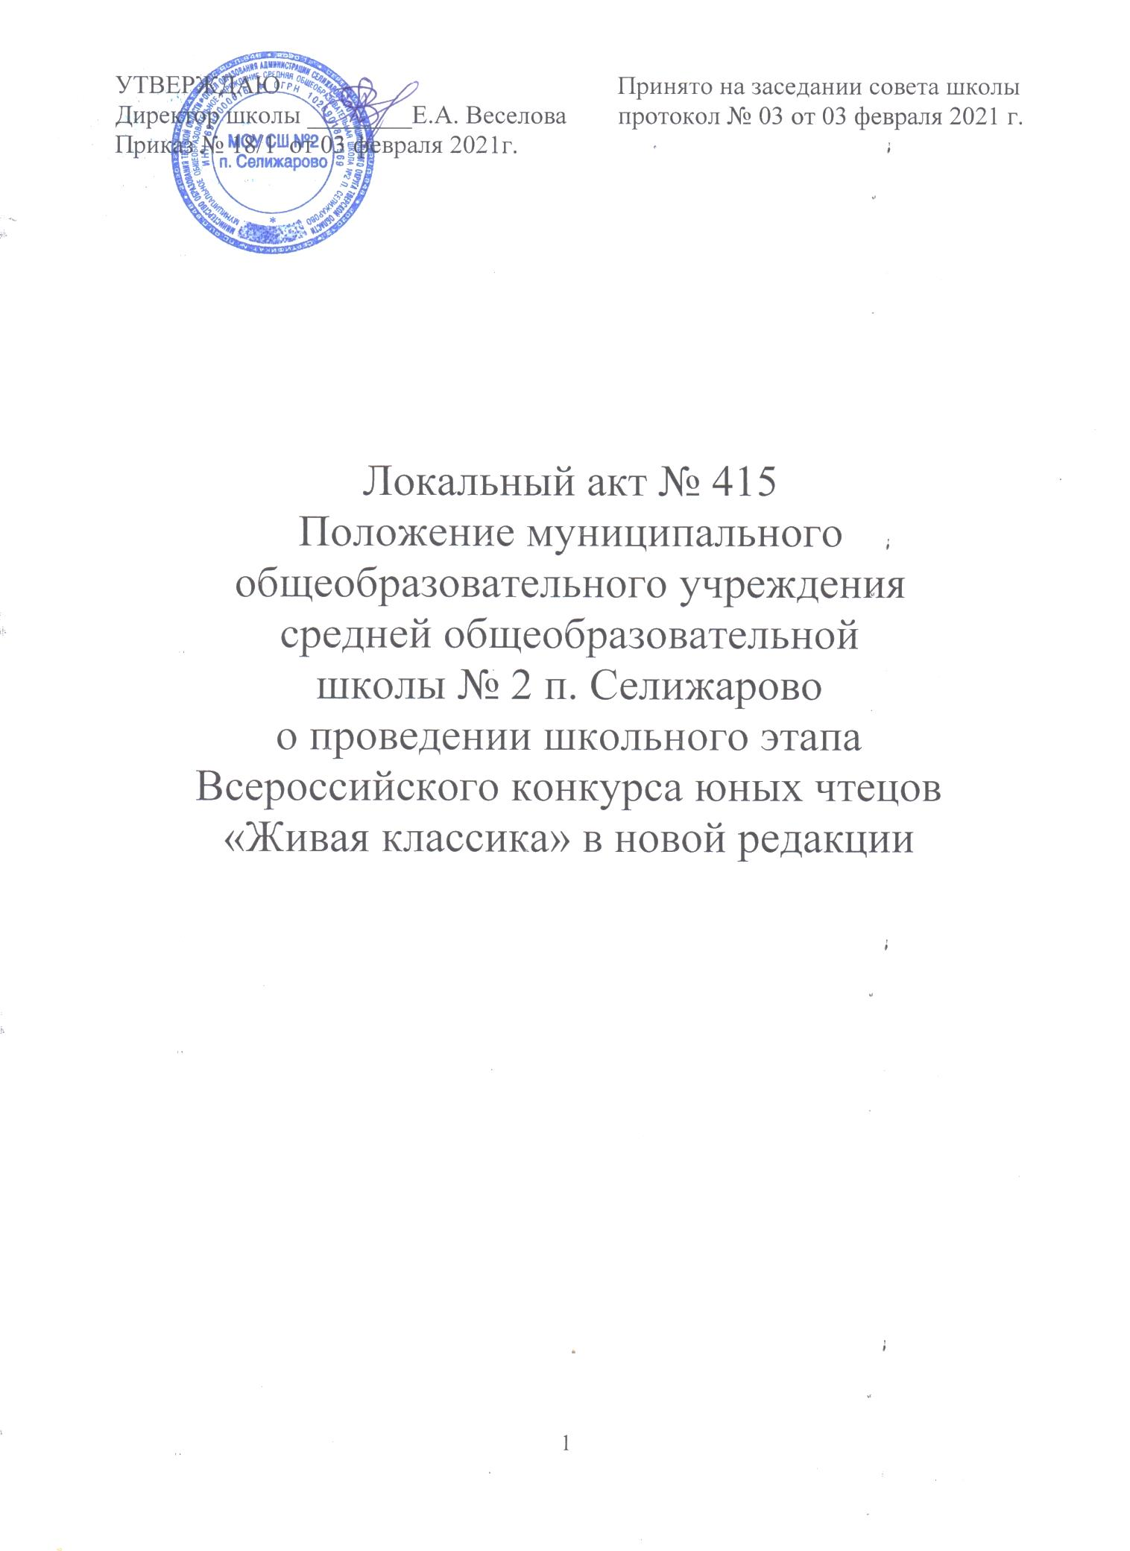

Положение муниципального общеобразовательного учреждения средней общеобразовательной школы № 2 п. Селижарово
о проведении школьного этапа Всероссийского конкурса юных чтецов
«Живая классика» в новой редакции

1. Общие положения

1.1. Школьный этап Всероссийского Конкурса юных чтецов «Живая классика» (далее — Конкурс) - соревновательное мероприятие по чтению вслух (декламации) отрывков из прозаических произведений российских и зарубежных писателей.
1.2. К участию в Конкурсе допускаются учащиеся 5-11 классов, не старше 17 лет на момент проведения отборочных туров всероссийского финала конкурса (май).
1.3. Конкурс проводится ежегодно.
1.4. Участие в Конкурсе является бесплатным.
1.5. В рамках Конкурса участникам предлагается прочитать на русском языке отрывок из выбранного ими прозаического произведения.
2. Цели и задачи Конкурса
2.1. Повышение интереса к чтению у школьников.
2.2. Формирование привычки к чтению, развитие эмоционального интеллекта, читательского вкуса, навыков выразительного чтения на основе глубокого осмысления текста.
2.3. Расширение читательского кругозора детей, знакомство с произведениями русской литературы XVIII-XXI вв., с современной русской детской и подростковой литературой, с зарубежной и региональной литературой.
2.4. Знакомство школьников с возможностями современных библиотек, создание сетевой среды, пропагандирующей чтение как ценность.
2.5. Поиск и поддержка талантливых детей, создание социального лифта для читающих детей, формирование сообщества читающих детей.
3. Организатор Конкурса и организационный комитет

3.1. Руководство организацией и проведением Конкурса в школе осуществляет организационный комитет, в состав которого входят представители администрации школы, педагог-библиотекарь, учителя русского языка и литературы. Организационный комитет формируется приказом директора школы.
3.2. Жюри Конкурса формируется приказом директора школы из представителей администрации школы, учителей русского языка и литературы.
4. Правила проведения Конкурса

4.1. Конкурс проводится для всех желающих без предварительного отбора. Отказ школьнику в участии в Конкурсе не допускается.
4.2. В ходе конкурсных испытаний участники декламируют отрывки из своих любимых прозаических произведений любых российских или зарубежных авторов 18-21 веков.
4.3. Продолжительность выступления каждого участника — не более 5 минут.
4.4. Во время выступления могут быть использованы музыкальное сопровождение, декорации, костюмы. Их использование не учитывается при выставлении баллов.
4.5. Каждый участник Конкурса выступает самостоятельно и не может прибегать во время выступления к помощи других лиц.
4.6. Победители и финалисты Конкурса прошлых лет принимают участие в Конкурсе на общих основаниях, но с отрывками из других произведений.
4.7. При нарушении правил проведения Конкурса решением жюри участникам может быть отказано в дальнейшем участии в Конкурсе.

5. Порядок регистрации для участия в Конкурсе

5.1. Обязательным условием участия в Конкурсе является регистрация на официальном сайте Конкурса youngreaders.ru.
5.2. Регистрацию на сайте должны пройти как участники Конкурса, так и ответственные за проведение Конкурса в школе.
5.3. Заявки подаются только через официальный сайт Конкурса www.youngreaders.ru.
5.4. Конкурсанты, не прошедшие регистрацию на сайте, к участию в Конкурсе не допускаются.
6. Регламент проведения Конкурса

6.1. Конкурс проводится среди конкурсантов школы.
6.2. Ответственным за проведение Конкурса в школе может быть заместитель директора по УВР, учитель или педагог- библиотекарь.
6.3.Приказом директора школы может быть назначен только один ответственный за проведение Конкурса.
6.4. Ответственные за проведение Конкурса в школе должны оповестить участников о необходимости зарегистрироваться на сайте www.youngreaders.ru.
6.5.Участники школьного тура читают выбранный текст наизусть.
6.6. Три победителя школьного тура становятся участниками районного тура.
6.7. Отчёт о проведении Конкурса (включающий имена победителей, название произведений) должен быть размещен на странице школы на сайте www.youngreaders.ru не позднее 28 февраля 2021 года. Размещение отчёта является условием участия в районном туре Конкурса.
7. Процедура оценивания, критерии оценки выступлений

7.1. Выступление участников оценивается по следующим критериям:
А) Выбор текста произведения:
- Органичность исполняемого произведения чтецу, соответствие возрасту чтеца, выбор отрывка, качество текста произведения оценивается от 0 до 5 баллов.
Текст произведения должен быть издан в профессиональном издательстве тиражом не менее 4000 зкз.
Максимальное количество баллов по критерию «Выбор текста произведения» – 5 баллов.
Б) Способность оказывать эстетическое, интеллектуальное и эмоциональное воздействие на слушателей:
- Чтецу удалось рассказать историю так, чтобы слушатель (член жюри) понял ее. Оценивается от 0 до 5 баллов.
- Чтецу удалось эмоционально вовлечь слушателя (члена жюри): заставить
задуматься, смеяться, сопереживать. Оценивается от 0 до 5 баллов.
Максимальное количество баллов по данному критерию – 10 баллов.
В) Грамотная речь:
Правильная расстановка ударений и грамотное произношение слов (за исключением случаев, когда речевые ошибки являются особенностью речи героя произведения), оценивается от 0 до 5 баллов.
Максимальное количество баллов по данному критерию – 5 баллов.
Г) Дикция, расстановка логических ударений, пауз:
Выразительность дикции, четкое произнесение звуков в соответствии с фонетическими нормами языка оценивается от 0 до 5 баллов.
Максимальное количество баллов по данному критерию – 5 баллов.

Максимальное количество баллов по всем критериям оценки – 25 баллов.
Оценки участников жюри вносит в оценочный лист.

8. Срок проведения Конкурса

8.1. Регистрация на сайте открыта с 01 октября 2020 года по 25 января 2021 года.
8.2. Место проведения: МОУ СШ №2 п. Селижарово
8.3. Срок проведения с 15 февраля 2021 года по 28 февраля 2021 года.
9. Количество конкурсантов и победителей Конкурса

9.1. Количество участников Конкурса не ограничено.
9.2. Количество победителей Конкурса не более трёх конкурсантов от школы.
10. Номинации и награды

10.1. Каждый участник Конкурса получает свидетельство об участии.
10.2. Победителями Конкурса считаются три участника, набравшие наибольшее количество баллов. Они награждаются дипломом «Победителя школьного этапа Всероссийского конкурса юных чтецов «Живая классика»».

